Hozzájárulás a virtuális erőmű
építéséhez: 64,74 kW

Energiamegtakarítás fűtéskorszerűsítéssel
ASG Gépgyártó Kft. - Tatabánya
Projekt helyszín
Az ASG Gépgyártó Kft. 1956 óta folyamatosan bővülő kapcsolatrendszerrel alapvetően multinacionális cégek beszállítójaként működik. Fő tevékenysége a növelt folyáshatárú és kopásálló acéllemezből készült középnehéz alkatrészek, részegységek előállítása a megrendelők műszaki dokumentációjának megfelelően. Technológiai tudásuk középpontjában a különleges feltételeknek megfelelő hegesztési tevékenység áll. Tevékenységünk lefedi a technológiai tervezéstől (2D-3D) kezdve a kivitelezéshez szükséges valamennyi folyamatot.

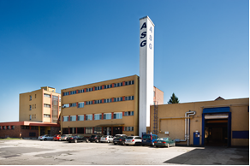
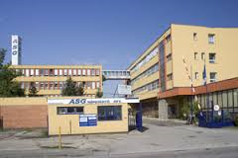
A cég éves árbevétele 3,6 milliárd Ft, alkalmazotti létszáma: 249 fő

ASG Gépgyártó Kft, Tatabánya
A megoldandó feladat
Az ASG Gépgyártó Kft. tatabányai telephelyén lévő szociális és iroda épületek hőellátása valamint a szükséges melegvíz biztosítása távhő ellátás keretében valósult meg. Az ASG Gépgyártó Kft a távhő rendszeren végponti fogyasztóként helyezkedett el, így hőellátása nem volt gazdaságos. A vállalat vezetése saját hőközpont kialakítása mellett döntött.
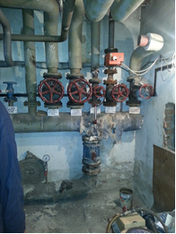
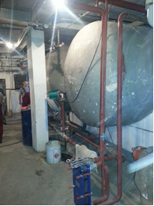

A választott megoldás
Az ASG Gépgyártó Kft alapvető elvárása volt, hogy a megajánlott rendszerek kiépítését, a beruházási költségek biztosítását és a rendszerek hosszú távú (8 év) üzemeltetés, javítás, karbantartását valamint a szociális, iroda- és porta épületek hőszolgáltatását kiszervezze. A szolgáltató a jelentkező költségeit a szerződésben rögzített éves alapdíj és hődíj formájában kapja meg a szerződés futamideje alatt. A további elvárások:
- a hőtermelés földgáztüzeléssel, kondenzációs kazántechnológiával valósuljon meg
- a korszerű hőtermelő rendszer gazdaságosabban üzemeljen a korábbi ellátás költségeihez képest
- a telepített rendszer hosszú távon üzembiztosan legyen működtethető

Elvégzett fejlesztés
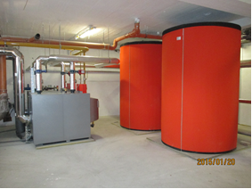
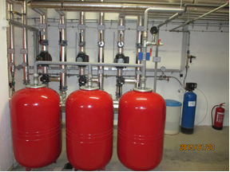
Az ASG Gépgyártó Kft. hőközpontjának és melegvíz ellátó rendszerének teljes körű korszerűsítése valósult meg. A korszerűsítés keretében 500 kW összteljesítményű, időjárásfüggő szabályozással ellátott kondenzációs gázkazán rendszer, új használati melegvíz tartályok és új füstelvezető rendszer került kialakításra. A korszerűsítés keretében a szekunder fűtési rendszer szabályozása is megújult a hőközpontban.

Elért eredmények
A korszerűsítést követően az érintett épületrészek (szociális, iroda, porta helyiségek) hő- és melegvíz ellátására 30%-al kevesebb hőmennyiségre van szükség.

További feladatok

A megkötött 8 éves időtartamú szolgáltatási szerződések alapján a futamidő alatt a Cothec Kft. feladata a szervizelési, karbantartási és javítási munkák elvégzése a szükséges cserealkatrészek díjmentes biztosítása mellett. Továbbá a Cothec Kft biztosítja az ASG Gépgyártó Kft. iroda-, szociális és porta épületének hőellátását is. Így a Megrendelőnek a 8 éves szerződéses időtartam alatt a hőtermelő rendszerrel kapcsolatos feladata, többletköltsége, kockázata nem jelentkezik.

Tanulságok, tapasztalatok
A bemutatott projekt alapján jól látható, hogy egy komplett kazánházi rekonstrukcióval, szabályzott rendszerrel komoly energia megtakarítás érhető el. A Cothec Kft. által kínált ESCO konstrukció keretében azon vállalatoknak, intézményeknek is lehetőségük van a korszerűsítéseket elvégeztetni, akik a beruházás fedezetéül szolgáló pénzügyi forrással nem rendelkeznek, vagy pénzügyi forrásukat más céljaik megvalósítására kívánják felhasználni. A Cothec Kft. a beruházást önerő igénybevétele nélkül valósítja meg, a szerződés időtartama alatt felel a rendszer üzemeltetési, javítási és karbantartási munkáinak elvégzéséért. A Megrendelő a teljes körű szolgáltatásért egy fix alapdíjat fizet, melyet az elért energia megtakarításból fakadó költségmegtakarításból tud biztosítani. A hődíjat pedig az elfogyasztott hőmennyiség arányában fizeti meg.

